Jugendcoaching
Beratung bei

drohendem Schulabbruch
Motivationsproblemen - Lernschwierigkeiten - Schulverweigerung
persönlichen Anliegen/Problemen- familiären Schwierigkeiten
Lehrstellensuche - Schulwechsel

Unser Angebot ist vertraulich, kostenlos und freiwillig!
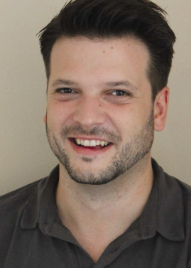

Mag.ª Barbara Pierer
0664 601 77 37 85
barbara.pierer@oesb.at

Mag. Johannes Schlögl
0664 601 77 31 45
johannes.schloegl@oesb.at

Du möchtest einen Termin? Dann melde dich bei uns!
Wann:
Mittwoch,
10:00 – 14:00 Uhr

- Persönliche Terminvereinbarung während der Beratungszeiten in der Schule
- Telefonisch und/oder per SMS, per E-Mail
- Außerhalb der Schule und ganzjährig geöffnet an unserem Standort
Mariahilfer Straße 123 im 4. Stock, 1060 Wien

Gefördert von:

